PROJETO DE AMPLIFICADOR DE ÁUDIO

Luís Henrique Lindgren Alves Vieira - 2015016176
Nander Santos do Carmo - 2018019931

Belo Horizonte, junho de 2021
SUMÁRIO
INTRODUÇÃO 3
O AMPLIFICADOR 4
Ganho de Malha Aberta e Fechada 5
Banda Passante em Malha Aberta e Fechada 6
Ganho de Modo-comum 7
Resistência de Entrada em Malha Aberta e Fechada 8
Resistência de Saída em Malha Aberta e Fechada 9
Fator de Rejeição de Fonte em Malha Fechada (PSRR) 10
Tensões de Saturação do Amplificador em Malha Fechada 11
Tensão de Offset 12
Slew Rate 13
RESULTADOS E CONCLUSÃO 14
BIBLIOGRAFIA 15

LISTA DE IMAGENS
Figura 1: Polarização por Espelho de Wilson 5

LISTA DE CÁLCULOS
Texto 1: Corrente e resistência de saída do guia de corrente TBJ simples 5

INTRODUÇÃO

O AMPLIFICADOR

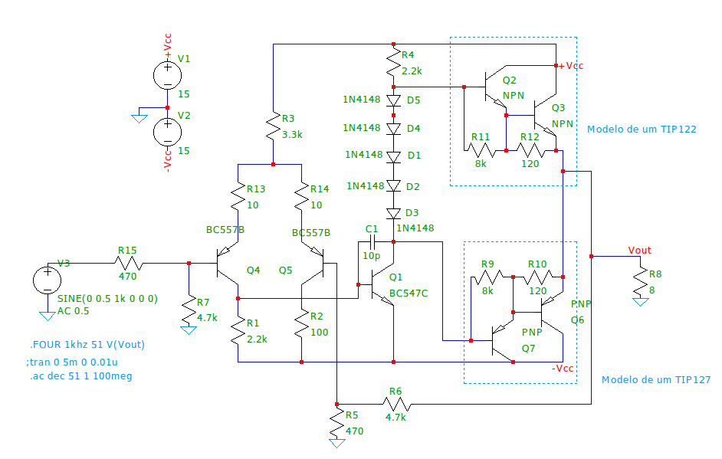Figura 1: Componente Criado.

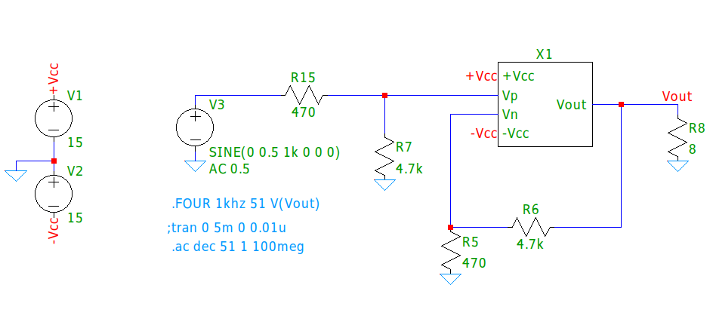Figura 2: Circuito Utilizando o Componente.

Ganho de Malha Aberta e Fechada
Para obtenção do ganho diferencial em malha aberta, foi necessário colocar nas entradas diferenciais do amplificador uma fonte de tensão configurada para realizar um AC Sweep em uma das portas e o terra na outra, como pode ser observado na Figura 2. Essa fonte tem uma amplitude AC de 0.5V, assim, para obter a magnitude do ganho em malha aberta, basta medir a tensão de saída Vout e dividir pela diferença de tensão entre as entradas Vp e Vn.
Para obtenção do ganho diferencial em malha fechada, foi realizado o mesmo procedimento descrito para o ganho em malha aberta, com a diferença de que nesse caso a entrada foi medida na saída da fonte Vsig. Assim, a obtenção do ganho se dá dividindo Vout por Vsig.
GANHO EM MALHA ABERTA E GANHO DIFERENCIAL

Banda Passante em Malha Aberta e Fechada
Para obter o valor da banda passante basta encontrar o ponto em que a tensão Vout do circuito cai 3dB de intensidade. O circuito utilizado para obtenção do valor da banda passante para o circuito em malha fechada e em malha aberta é exatamente o mesmo usado para obter o valor dos ganhos em malha aberta e em malha fechada.

Ganho de Modo-comum
dasd

Resistência de Entrada em Malha Aberta e Fechada
Para obter o valor da resistência de entrada em malha fechada do amplificador, é preciso adicionar uma fonte de entrada com uma componente AC de 1V. Assim, para obter a resistência de entrada basta obter a tensão e a corrente de entrada da porta não inversora e, em seguida, dividir esse valor de tensão pelo valor de corrente, através de uma simulação do tipo AC Sweep.
Assim, conhecendo o valor da resistência de entrada em malha fechada do amplificador, para obter o valor da resistência de entrada em malha aberta basta usar a seguinte expressão mostrada no Texto 1.

Texto 1: Cálculo da Resistência de Saída em Malha Aberta.

Resistência de Saída em Malha Aberta e Fechada
Como o amplificador analisado satura rapidamente em malha aberta não é possível obter diretamente o valor da resistência de saída em malha aberta. Para obter o valor da resistência de saída em malha fechada do amplificador, é preciso remover a fonte de entrada do amplificador, aterrando as duas entradas. Em seguida é adicionada uma fonte de auxiliar com uma componente AC de 1V na saída do amplificador. Assim, para obter a resistência de saída basta obter a corrente de saída dessa fonte auxiliar e dividir o valor de tensão por esse valor de corrente, através de uma simulação do tipo AC Sweep.
Assim, conhecendo o valor da resistência de saída em malha fechada do amplificador, para obter o valor da resistência de saída em malha aberta basta usar a seguinte expressão mostrada no Texto 2.

Texto 2: Cálculo da Resistência de Saída em Malha Aberta.

Fator de Rejeição de Fonte em Malha Fechada (PSRR)
Para a obtenção do valor do PSRR para as duas fontes de alimentação do amplificador, utilizou-se a metodologia padrão de obtenção do PSRR. Assim, as duas entradas diferenciais do amplificador foram aterradas, eliminando a influência de qualquer sinal de entrada no ganho do circuito. Em seguida foram realizados dois ensaios AC Sweep, pegando o valor da tensão de saída.
O primeiro ensaio foi realizado de forma a obter o PSRR da fonte positiva e assim, a fonte de alimentação Vcc recebeu uma componente AC de 1V (valor escolhido para simplificar a obtenção do valor do PSRR a partir do gráfico). O resultado desse primeiro ensaio está mostrado na XXXX.
Para obtenção do PSRR da fonte negativa de alimentação foi removida a componente AC da fonte positiva e adicionada essa mesma componente na fonte negativa, assim, usando o mesmo procedimento descrito anteriormente foi possível obter o fator de rejeição da fonte negativa.

Tensões de Saturação do Amplificador em Malha Fechada
dasd

Tensão de Offset
Para a obtenção da tensão de offset o procedimento adotado é bem simples. Basta conectar as duas entradas diferenciais do amplificador ao terra, eliminando qualquer sinal de entrada. Em seguida foi medida a tensão de saída diferencial desse estágio. Para isso, foram medidas as tensão nos dois braços dos coletores do par diferencial, Q41 e Q42. A configuração utilizada para realizar a medição está demonstrada na Erro: Origem da referência não encontrada.

Slew Rate
Para estimar o valor do slew rate do amplificador foi configurada uma fonte de tensão quadrada com os seguintes parâmetros:

- Tensão de topo: 1mV;
- Tempo de subida e descida: 1ns;
- Tempo em nível lógico alto: 0.5s;
- Período do sinal: 1s;

Com esses valores da fonte e considerando o ganho em malha fechada do circuito obtido de cerca 14V/V, na Erro: Origem da referência não encontrada foi obtida a resposta do amplificador. O sinal Vpulse, responsável pela geração do sinal de onda quadrada teve seu valor multiplicado por 14 no gráfico de forma a facilitar a visualização do gráfico.
Através do uso dos cursores do programa foi possível estimar um tempo de acomodação do amplificador de cerca de 437ns, para uma variação de 15mV de tensão. Assim o slew rate obtido para o amplificador foi de 31.71V/µs.

RESULTADOS E CONCLUSÃO
Tabela 1: Parâmetros do Amplificador
PARÂMETROS DO AMPLIFICADOR
Ganho | Malha Aberta | Malha Fechada
Ganho | 72.98 dB | 20.02 dB
Banda Passante | Malha Aberta | Malha Fechada
Banda Passante | 26.59 kHz | 13.54 MHz
Resistência de Entrada | Malha Aberta | Malha Fechada
Resistência de Saída | Malha Aberta | Malha Fechada
Ganho de Modo-comum
PSRR (Malha Fechada) | Fonte Positiva | Fonte Negativa
Tensões de Saturação (Malha Fechada) | Saturação Positiva | Saturação Negativa
Tensão de Offset
Slew Rate
THD

BIBLIOGRAFIA
DESCONHECIDO, Autor. Opamp Basics. Disponível em: <https://www.analog.com/media/en/training-seminars/design-handbooks/Op-Amp-Applications/Section1.pdf>. Acesso em 10 de março de 2021.

